Государственное автономное профессиональное образовательное учреждение Пензенской области «Пензенский колледж информационных и промышленных технологий (ИТ-колледж)»



**Практическая работа № 3 по дисциплине**Инструкция по установки LibreOffice Base

Выполнил:

___Рузанов Илья______

ст.гр. 22ИТ35

Проверил преподаватель:

Сазонова А.Ю

Пенза, 2024

1. Заходим на сайт <https://www.libreoffice.org/download/download-libreoffice/> и устанавливаем LibreOffice.
2. Нажимаем на кнопку Download чтобы начать загрузку LibreOffice.

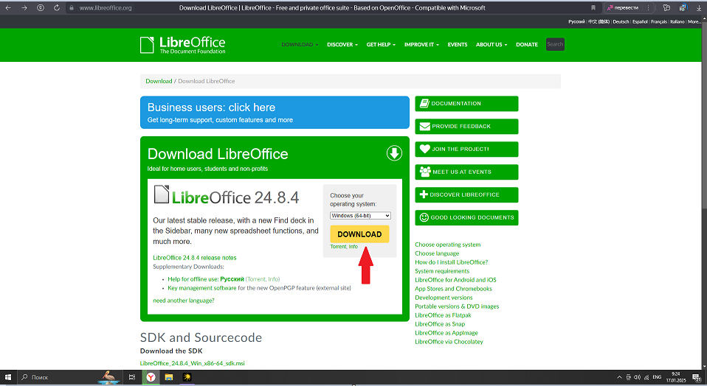

1. Нажимаем на ссылку, и устанавливаем программу.  
   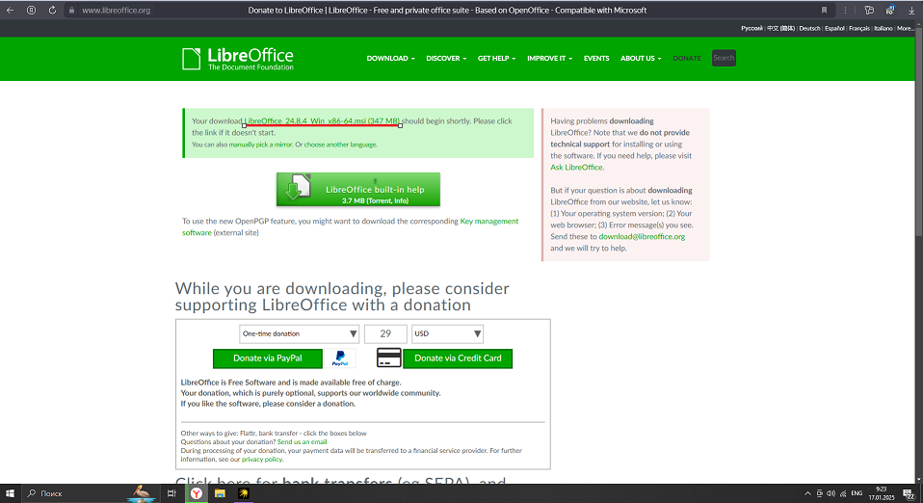
2. После установки программы, распаковываем её на нужный нам носитель.
3. После зайдете в расширенные возможности параметров в LibreOffice и выберите Oracle Corporation и нажмите “Ок”.

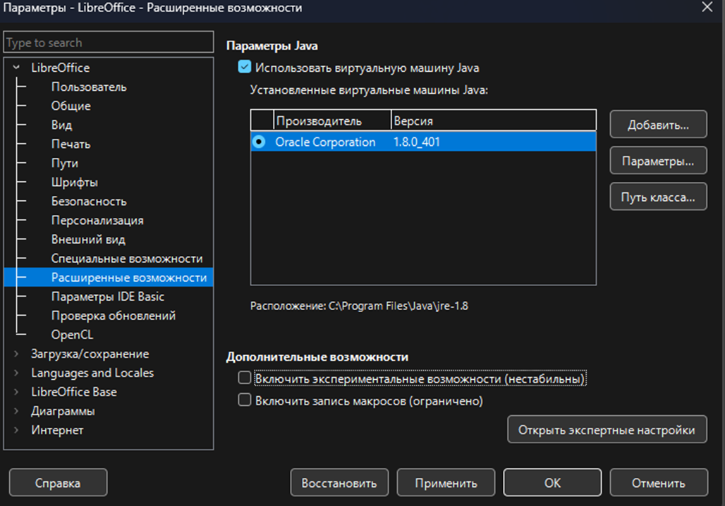

1. Запускаем программу, в главном окне выбираем LibreOffice Base

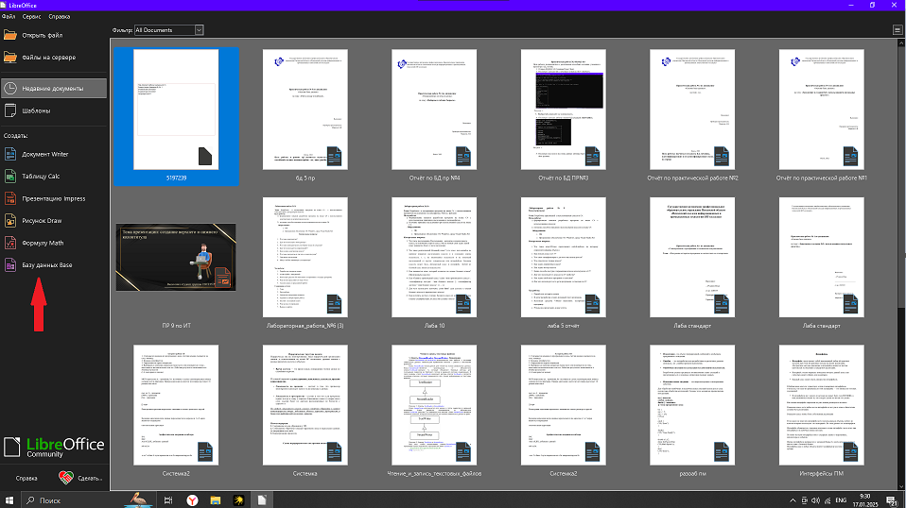

1. В открывшемся окне выбираем нужные нам пункты и нажимаем на кнопку готово, далее выбираем место, где будет храниться наша БД.
2. После создания БД, должно открыться данное окно (без ошибок)

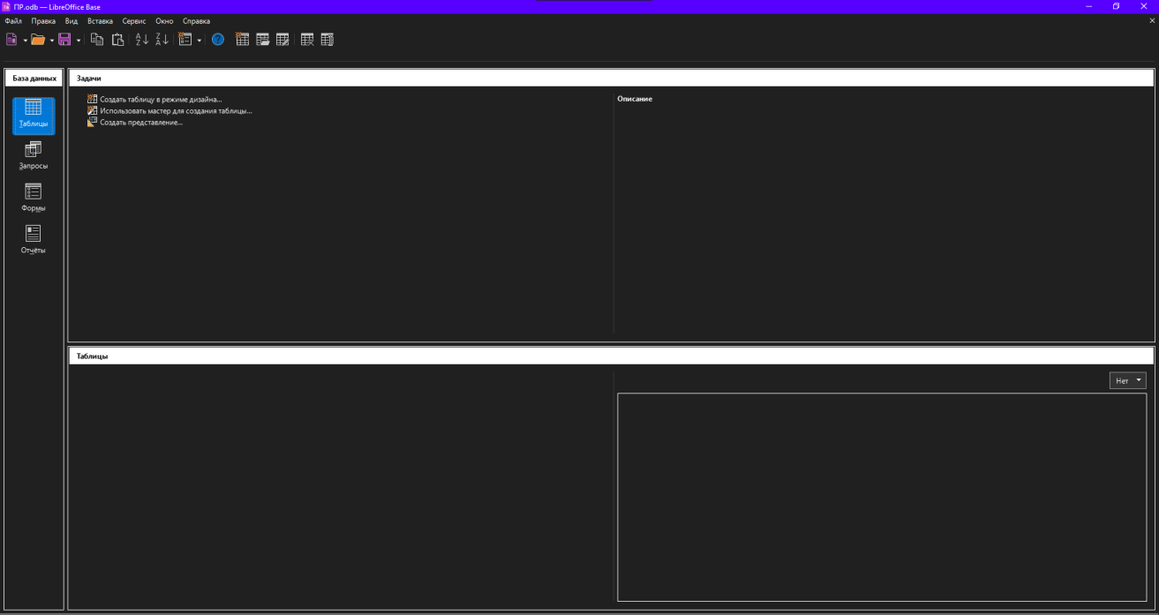

**Памятка**

При создании БД может возникнуть ошибка, из-за отсутствия на ПК Java

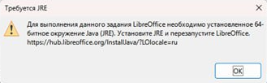

Чтобы исправить данную ошибку, нужно:

1. Перейти по ссылке и установить Java <https://www.java.com/ru/download/manual.jsp>
2. Как только вы перешли по ссылке, необходимо выбрать нужную вам версию Java:

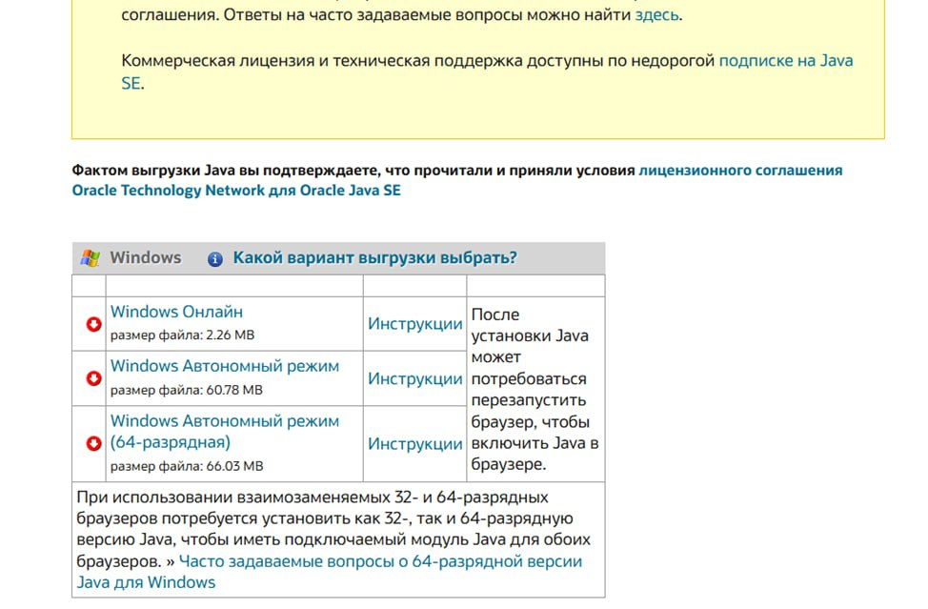

1. Распаковываем скаченный файл и производим установку программы.

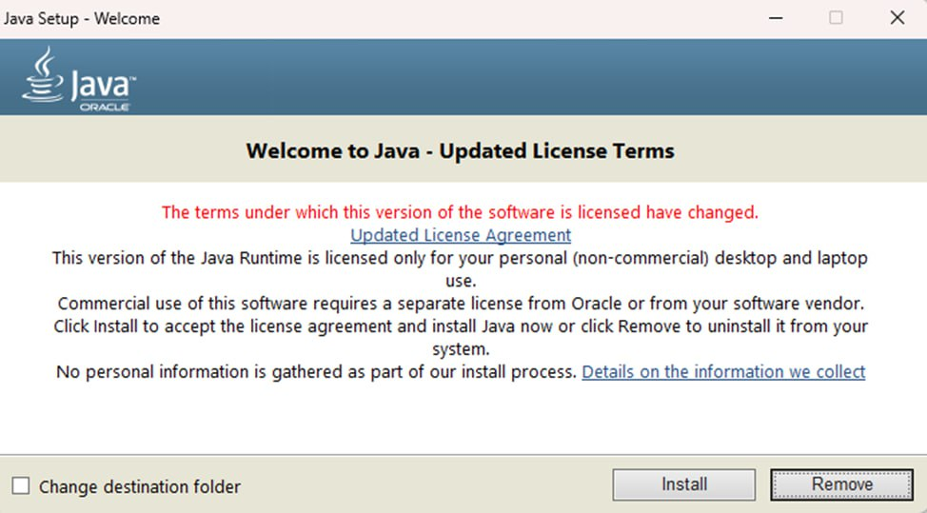

1. После того, как выполнили все действия, выполняем действия с 5 пункта настройки программы и ошибка должна исчезнуть.